**Asking “Do you have X?”**

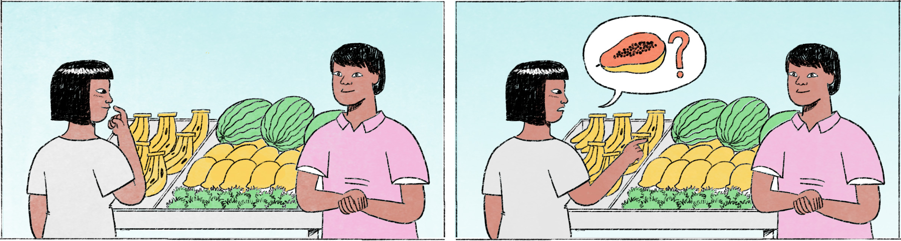

ហាងលក់ផ្លែឈើ

|  |  |
| --- | --- |
| ភ្ញៀវ៖ | មានល្ហុងលក់អេ៎? |
| អ្នកលក់៖ | ល្ហុង ទាល់តែថ្ងៃតិចបានមាន បង។ |
| ភ្ញៀវ៖ | អីចឹង? ចុះស្វាយ? |
| អ្នកលក់៖ | ស្វាយ មានតាសបង។ អញ្ជើញខាងនេះ។ |
| ភ្ញៀវ៖ | មានតែអាទុំអេ៎ហ្ន៎? អត់មានអាខ្ចីអេ៎? |
| អ្នកលក់៖ | អាខ្ចី មានតាសបង។ |

ហាងលក់កាហ្វេ

|  |  |
| --- | --- |
| អ្នកលក់៖ | បង ត្រូវការអីដែរ? |
| ភ្ញៀវ៖ | រកទិញកាហ្វេមណ្ឌលគិរី។ រកប៉ុន្មានតូបហើយ អត់មាន។ កន្លែងអូនឯងមានអេ៎? |
| អ្នកលក់៖ | កន្លែងខ្ញុំមានតាសបង។ |
| ភ្ញៀវ៖ | នៅណា? សុំមើលតិចមើល។ វាមានច្រើនប្រភេទ។ បងចង់បានអាប្រអប់វាពណ៌ខ្មៅអា៎ មានអេ៎? |

|  |  |
| --- | --- |
| អេ៎ | spoken form of the question particle ទេ |
| ទាល់តែ ... បាន ... | not until ... |
| ថ្ងៃតិច | here: later in the day (e.g., “in the afternoon” when said in the morning) |
| អាទុំ, អាខ្ចី | ripe ones, green/unripe ones |
| ហ្ន៎ | spoken form of the question particle ឬ |
| មណ្ឌលគិរី | Mondol Kiri (a province in northeastern Cambodia) |
| រកប៉ុន្មានតូបហើយ | I’ve been already to a few stands |
| សុំមើលតិចមើល | Can I see it? |
| អាប្រអប់វា [...] | the one whose box is [...] |
| អា៎ | like ណា – making a statement more gentle |

**Cultural notes**

នៅពេលដែលធ្លាប់ទិញទំនិញដែលខ្លួនចង់បាននៅហាងណាមួយហើយពេញចិត្ត អតិថិជនច្រើនតែទៅទិញនៅទីនោះជាប្រចាំ ដែលភាសាសាមញ្ញហៅថា “ម៉ូយ”។ អ្នកលក់ច្រើនប្រើពាក្យថា “លក់យកម៉ូយ” មានន័យថា គេលក់ឲ្យអតិថិជនម្នាក់នោះក្នុងតម្លៃថោកជាពិសេស ដើម្បីឲ្យគាត់មកជួយទិញទៀតនៅពេលក្រោយ។

|  |  |
| --- | --- |
| ធ្លាប់ | marker of continuous action in the past |
| ពេញចិត្ត | to be pleased, satisfied |
| ជាប្រចាំ | regularly |
| ភាសាសាមញ្ញ | spoken language |
| ម៉ូយ | regular customer |

**Additional dialogue**

ហាងលក់ខោអាវ

|  |  |
| --- | --- |
| អ្នកលក់៖ | បង ចូលមើលខោអាវសិនអីបង? |
| ភ្ញៀវ៖ | កន្លែងអូនឯងមានលក់ខោអាវកូនក្មេងអេ៎? |
| អ្នកលក់៖ | មានតាសបង។ មានម៉ូតច្រើន បងចង់បានម៉ូតម៉េច? ទំហំប៉ុនណាដែរបង? |
| ភ្ញៀវ៖ | ម៉ូតនេះស្អាតតាស។ មានអាទ្រើសជាងហ្នឹងតិចអេ៎? ចង់បានពណ៌ផ្កាឈូក មានអេ៎? |
| អ្នកលក់៖ | មានតាសបង។ ចាំម៉ាភ្លែត ខ្ញុំយកមកឲ្យមើល។ |

|  |  |
| --- | --- |
| ខោអាវកូនក្មេង | clothes for children |
| មានតាស | [answer to a question “Do you have ...?”] Sure, we do! |
| ម៉ូត | fashion, design |
| ម៉េច | spoken form of យ៉ាងម៉េច = what? / what kind of? |
| ទំហំប៉ុនណា | what size? / how big? |
| ... ដែរ | phrase-final: makes a question more gentle |
| ទ្រើសជាងហ្នឹង | a bit larger/bigger than this |
| ពណ៌ផ្កាឈូក | pink |
| ចាំម៉ាភ្លែត | wait a moment |
| ខ្ញុំយកមកឲ្យមើល | I’ll bring it here [for you to have a look] |